Проанализируем потребление с помощью машинного обучения, для этого применим наиболее совершенный метод – Random Forest;

Для этого обучим модель со 100 деревьями и вытащим одно из деревьев, получим из него кортеж переменных с важностью значений:



Визуализируем важность переменных:

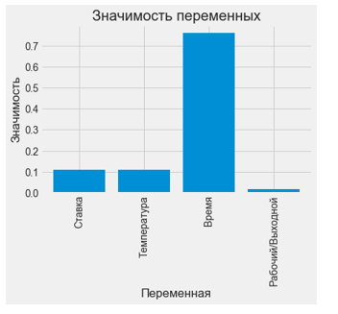

Получим аналитические показатели точности построенной модели:

